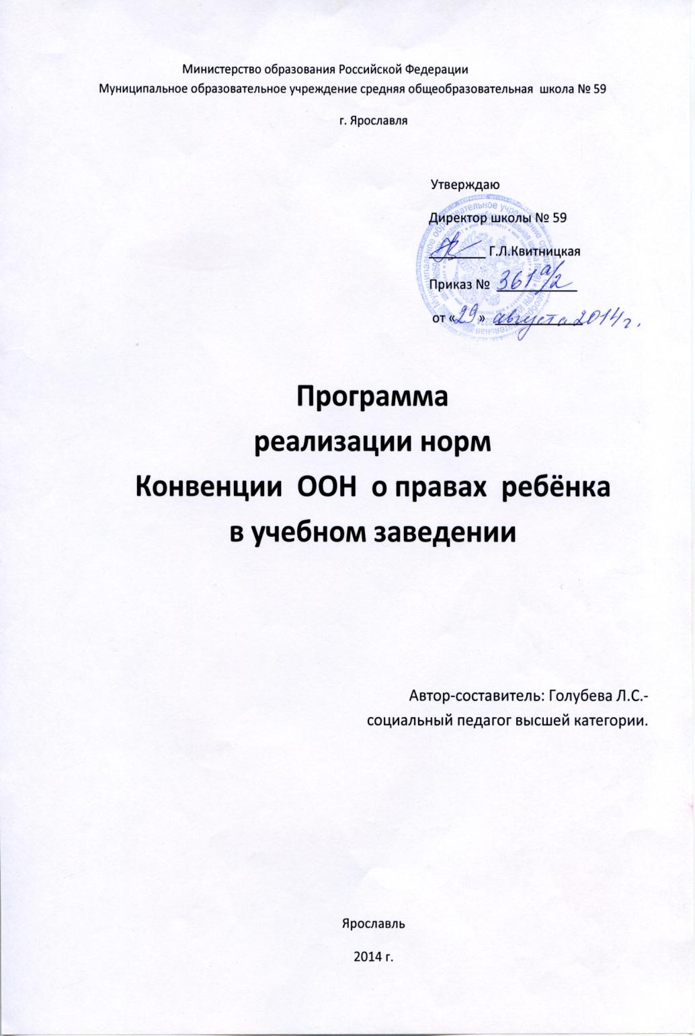

Паспорт Программы
Наименование программы | «Реализация норм Конвенции ООН оправах  ребёнка в учебном заведении»
Основание разработки  программы | - Конвенция ООН о правах ребёнка от 20.11.1989 г.  - КонституцияРФот12.12.1993 г.  - ФЗ «Об образовании» от 29.12.2012 г.  (ред.от 15.07.2016 г.)  - Семейный кодекс РФ от 29.12.1995 г.  - ФЗ «О дополнительных гарантиях прав детей-сирот и детей, оставшихся без попечения родителей»от21.12.1996 г.  - ФЗ «Об основных гарантиях прав ребёнка в РФ» № 124от 24.07. 1998 г.  - ФГОС НОО; ФГОСООО  - ФЗ «Об основах системы профилактики безнадзорности и правонарушений несовершеннолетних» №120 от 24.06.1999г.(ред.от 23.11.2015 г.)  - Указ президента РФ «О национальной стратегии действий в интересах детей на2012-2017 годы»от 01.06.2012 г.  - Концепция государственной семейной политики РФ на период до 2025 года от 25.08.2014 г.  - Закон «О гарантиях прав ребёнка в Ярославской области» № 50 от 08.10.2009 г.(ред.от 28.12.2015)  - Закон «Об Уполномоченном ребёнка в Ярославской области» от 28.12.10 г.  - «Стратегия действий в интересах детей Ярославской области на 2012–2017 гг.» от 27.09.2012 г.  - «Об утверждении Концепции семейной политики Ярославской области на период до 2025 г.» от 29.12.14г.  - Об областной целевой программе «Семья и дети Ярославии» на 2016-2020 г. Пост. Пр-ва ЯО от 16.03.16г.  - Устав МОУ СОШ № 59
Государственный заказчик – координатор программы | Администрация МОУ СОШ № 59  в лице директора школы Квитницкой Г.Л.
Основной разработчик  программы | Социальный педагог МОУ СОШ № 59  Голубева Л.С.
Цель программы | Организация целостного пространства и содержания правовой воспитательно-профилактической деятельности, направленной на успешную социализациюшкольников, на воспитание законопослушного гражданина.
Сроки реализации | 2004 – 2009 годы  2010 – 2015 годы  2016 – 2020 годы
Исполнители программы | - Администрация школы  - Педагогический коллектив  - Социальные педагоги  - Психологи школы  - Социальные партнёры  - Учащиеся школы  - Родители
Перечень разделов  программы | - Пояснительная записка  - Цели и задачи программы  - План реализации программы  - Методическое и материально-техническое обеспечение программы.  - Ожидаемый результат  - Список литературы  - Приложения
Ожидаемые результаты | - Создание в школе правового пространства, способствующего наилучшему обеспечению интересов и развитию каждого ребёнка;  - Признание ребёнка самоценной личностью,  имеющего свои права и обязанности;  - Обеспечение нравственно-правовой защищённости детей в ОУ;  - Минимизация уровня правонарушений несовершеннолетних в школе.
Куратор программы | Социальный педагог Голубева Л.С.

1. Пояснительная записка
Актуальность проблемы: в современных условиях правовое воспитание необходимо для того, чтобы пропагандировать безопасный и здоровый образ жизни среди подрастающего поколения. Оно играет огромную роль в борьбе с детской преступностью. Не знание своих прав и обязанностей является одной из причин неадекватного поведения детей в школе, дома, на улице. Дети должны знать свои права и обязанности. Они должны уметь правильно, на законных основаниях отстаивать и защищать свои права, не нарушая при этом прав других людей или совершая противоправные поступки.
Кроме того, необходимость реализации норм Конвенции ООН о правах ребёнка вызвана неграмотностью детей и родителей в данной сфере.
Основная идея Конвенции - наилучшее обеспечение интересов ребёнка. Её положения группируются согласно четырём основным требованиям, которые должны обеспечить права детей, выживание, развитие, защиту и активное участия в жизни общества.
Таким образом, реализация норм Конвенции ООН о правах ребёнка будет являться гражданским долгом педагогов и выступать не только как содержание педагогической деятельности, но и как средство самовоспитания в демократическом духе.
Обоснованием написания программы являются правовые документы международного,федерального и регионального уровней (см.выше).
ФГОС выдвигают в качестве важнейшей цели образования воспитание гражданственности, патриотизма, уважение к правам, свободам и обязанностям человека. Поэтому данная программа должна стать неотъемлемой частью гражданско-правового воспитания учащихся в образовательном учреждении без ограничения времени.

2. Цели и задачи программы
Цели программы правового воспитания:
- создание в школе правового пространства, способствующего наилучшему обеспечению интересов и развитию каждого ребёнка;
- минимизировать уровень правонарушений несовершеннолетних в ОУ;
- содействовать социальной адаптации учащихся в современном обществе.
Основной задачей программы будет являться подготовка учащихся к жизни в правовом государстве, информирование учащихся об их правах и обязанностях, знание которых необходимо для развития личности в соответствии с демократическими, гуманными идеалами.
Задачи:
- Повышать нравственно-правовую культуру учащихся;
- Способствовать ответственному отношению к правам и обязанностям, к выполнению гражданского долга;
- Вовлечь учащихся в практическую деятельность, направленную на изучение законов и правовых норм Российской Федерации;
- Содействовать осознанию приоритета прав личности перед интересами государства и главенства закона над политикой и идеологией;
- Содействовать становлению правового самосознания школьников;
- Содействовать формированию у детей способности чувствовать, понимать себя и другого человека;
- Способствовать развитию у детей навыков общения в различных жизненных ситуациях с ориентацией на ненасильственную модель поведения.
Основные принципы реализации Конвенции о правах ребёнка в учебном заведении:
- Доступность;
- Возрастной подход;
- Непрерывность формирования у учащихся нравственно-правовой культуры;
- Выработка индивидуальных и социальных установок.

3. План работыпо программе
    - Организация работы среди младших школьников
Цель: способствовать развитию поведенческих и социальных навыков детей на основе усвоения своих прав и обязанностей.
Задачи:
- познакомить детей с Конвенцией ООН о правах ребёнка, с основными правами и обязанностями;
- способствовать формированию ответственного отношения к своему поведению;
- познакомить учащихся с уставом школы;
- способствовать привитию навыков уважительного отношения к учителям, родителям, сверстникам;
- способствовать формированию уважительного отношения к правам людей других национальностей;
- создавать условия для воспитания гражданина, любящего свою Родину.
Формы и методы работы: ролевые игры, конкурсы рисунков, чтение рассказов с ответами на вопросы, обсуждение мультфильмов, сказок, соревнования команд, участие в школьных акциях, праздниках и т.д.
Ожидаемые результаты:
- знания основных прав и обязанностей ребёнка;
- усвоение правил и норм поведения в школе и социуме;
- приобретение навыков, способствующих формированию законопослушного поведения.
    - Организация работы с учащимися среднего звена.
Цель:содействовать становлению правового самосознания школьников.
Задачи:
- способствовать формированию умения учащихся защищать свои права, отстаивать свою точку зрения, открыто высказывать своё мнение;
- решать проблемы на основе уважения прав других людей;
- способствовать развитию нравственно-правовой культуры школьников;
- познакомить учащихся с основными положениями закона об административной и уголовной ответственности подростков.
Формы и методы работы:создание творческих проектов, викторины, правовые беседы и встречи с привлечением специалистов, дискуссии, инсценировки, соревнования команд, участие в школьных акциях, праздниках, включение в социально-значимую деятельность школы, участие в конкурсах, волонтёрская деятельность,квест-ориентирование.
Ожидаемые результаты:
- знание последствий нарушений законов;
- личная ответственность за свои поступки;
- умения вести себя согласно установленным общественным нормам и правилам;
- развитие коммуникативных навыков, способствующих мирному решению споров и конфликтов.
    - Организацияработы с учащимися старшего звена.
Цель:создание условий для формирования у учащихся чёткой гражданской позиции, способности жить в демократическом обществе, утверждая себя в социально-значимых видах деятельности.
Задачи:
- изучение прав и обязанностей гражданина России;
- знакомство с системой защиты прав детей и подростков в ряде других развитых стран;
- развитие волонтёрского движения;
- участие в социально-значимой деятельности.
Формы и методы работы:волонтёрская деятельность по ознакомлению младших школьников с их правами и обязанностями,участие в акциях гражданско-правовой направленности, создание творческих проектов правовой направленности, встречи со специалистами правоохранительных органов, дискуссии на правовые темы, знакомство с правами выпускников, связанными с выбором будущей профессии.

Ожидаемые результаты:
- субъектное включение старшеклассников в процесс по гражданско-правовому воспитанию в школе;
- демонстрация социальной активности;
- развитость ценностной сферы личности, умение отстаивать свои убеждения и права.

План мероприятий по правовому воспитанию на 2016-17 учебный год

4. Методическое и материально-техническое
обеспечение программы
Программа обеспечена:
- наличием НПБ в ОУ, касающихся прав и защиты детей и подростков;
- уголком методической литературы по вопросам гражданско-правового воспитания;
- Интернет-ресурсами: образовательные сайты, методические разработки и т.д.;
- информационным уголком по правовому воспитанию и помощи родителям и детям;
- кассетами с видеороликами, мультфильмами, фильмами правовой направленности;
- радиоцентром школы, компьютеры, магнитофоны;
- методическими разработками по гражданско-правовой тематике, сборником игр и задач «Имею право»;
- плакатами гражданско-правового содержания;
- стендами к памятным датам по правовой тематике.

5. Ожидаемый результат
Результатом работы по реализации норм Конвенции ООН о правах ребёнка в школе должно стать:
- создание в школе правового пространства, способствующего наилучшему обеспечению интересов и развитию каждого ребёнка;
- признание ребёнка самоценной личностью, имеющего свои права и обязанности;
- усвоение ключевых понятий "закон", "право", "обязанности", "правонарушения";
- сформированность ценностных ориентаций: ответственность, свобода, гуманизм, патриотизм, толерантность;
- обеспечение нравственно-правовой защищённости детей в ОУ;
- высокий уровень культурыи гражданственности детей и взрослых;
- снижение уровня правонарушенийнесовершеннолетних;
- овладение конкретными правилами поведения в школе: усвоение требований, предъявляемых ученику школой, осознание своих прав как ученика, приобретение умений выполнять обязанности и осуществлять права;
- успешная социальная адаптация учеников в обществе с помощью полученных знаний по праву.
Личностные результаты:освоение социальных норм, правил поведения, ролей и форм социальной жизни в группах и сообществах; формирование осознанного доброжелательного отношения к другому человеку и уважение его прав; формирование коммуникативной компетенции; формирование правовой компетенции в процессе учебной, творческой и социально-значимой деятельности.
Метапредметные: овладение умениями действовать по правилу и по образцу, овладение средствами общения со сверстниками и взрослыми, умениями отстаивать и защищать свои права, осуществлять контроль за своей деятельностью, корректировать свои действия в соответствии с изменяющейся ситуацией; организовывать социальное сотрудничество со взрослыми и сверстниками; решать личностные задачи; работать индивидуально и в группе; находить общее решение и разрешать конфликты на основе уважения прав и учёта интересов обеих сторон.

6. Список литературы
- Азаров А.Я., Права человека., М., Знание, 1995 г.
- Азбука прав человека, М. -1994 г.
- Антонов В.В., Младшим школьникам о всеобщей декларации прав человека, М.,1995 г.
- Большой энциклопедический словарь.
- Зеленова Н.Г., Карабанова Л.Н. и др. Программа "Защити меня". - Самара, 2002.
- «Имею право» Сборник игр и задач для тебя и твоих друзей. М.-1999 г. .
- Клюева Н.В., Касаткина Ю.В. Учим детей общению. - Ярославль, 1997.
- Конвенция о правах ребёнка. Нью-Йорк, 1989 г.
- Никитин А.Ф. Воспитание школьников в духе прав человека // Педагогика. - 1992. - №1-2..
- Никитин А.Ф., Педагогика прав человека. Пособие для учителей. , М., 1993 г.
- Положение детей в России., М. Дом, 1992 г.
- Права ребёнка. Основные международные документы., М. Дом, 1992 г.
- Реализация Конвенции о правах ребёнка. Детское движение в РФ: история, состояние, перспективы., Чебоксары, 1997 г. С. 62-64.
- Усачёв А., Всеобщая декларация прав человека для детей и взрослых, М., Ангстрем, 1993 г., с.60.
- Шабельник В., Ваши права., М., 2003 - 2004 г.
- Шкенкендорф З.К., Приоритет, достойный человека. Ж. Педагогика №8, 1999 г. С.60-63.
- Яковлев Ю. Ваши права, дети. - М., 1992.

ПРИЛОЖЕНИЕ 1

План мероприятий по гражданско-правовому воспитанию
учащихся школы на 2016/17 учебный год
Сроки | Возрастное звено | Тематика | Ответственные
Работа с учащимися
1 четверть | 1 – 11  классы | Диагностика детских проблем.  Формирование базы данных детей, требующих индивидуальной профилактической работы, детей инвалидов, опекаемых детей и обучающихся по индивидуальному плану.Диагностика занятости детей и подростков во внеурочной и досуговой деятельности. | Администрация, инспектор ОДН ОП,социальные педагоги,психологи, классные руководители
 |  | Оказание помощи в организации досуга детям, не охваченным общественно-полезной деятельностью (по итогам диагностики).  - своевременное выявление семей находящихся, в социально – опасном положении и детей, оказавшихся в трудной жизненной ситуации  - оформление картотеки по неблагополучным семьям | Социальные педагоги,психологи,классные руководители
 | 1-е классы | «Поведение в школе: твои права и обязанности» (презентация с игровыми элементами).  «Мой новый режим дня» (беседа с игровыми элементами) | Социальный педагог,классный руководитель.
 | 2-е классы | «Правовая азбука» - знакомство с Конвенцией ООН о правах ребёнка в картинках (игра «Угадай право по картинке»). | Социальный педагог,классный руководитель.
 | 3-и классы | «Путешествие в страну права»- игра-путешествие с героями мультфильмов. | Социальный педагог,классный руководитель.
 | 4-е классы | «Все мы разные, но права у нас одинаковые» - презентация Конвенции в картинках с обсуждением команд. | Социальный педагог,классный руководитель.
 | 5-е классы | «Какой я ученик – новые правила, новые обязанности»- игра-соревнование | Социальный педагог параллели, кл.руководитель.
 | 9-е классы | Участие в правовой районной игре-викторине с элементами инсценировки  «Развитие демократии в России». | Социальный педагог параллели, учащиеся 9-х классов, специалисты районной библиотеки им. А.П.Гайдара.
 | 9-11 классы | Участие в районном конкурсе «Курс молодого депутата» (права гражданина РФ)(квест-ориентирование.) | Социальные педагоги, учащиеся 9-11х классов, специалисты детской районной библиотеки им.А.П.Гайдара.
 | 1-11 классы | « Правовая скорая помощь» - консультации с учащимися по решению спорных вопросов в ОУ. | Администрация, инспектор ОДН ОП,социальные педагоги,психологи, классные руководители, родители, уполномоченный по правам ребёнка в ОУ.
 | 1-11 классы | Участие в волонтёрских акциях «Протяни руку помощи» и «Сохрани дерево». | Администрация, организаторы,социальные педагоги, классные руководители,родители.
 | 7-8-х классы | «15сентября –День правовых знаний РФ» – оформление общешкольного стенда. | Социальный педагоги учащиеся 7-8-х классов
2 четверть | 1-11 классы | «Месячник правового воспитания»
 | 1-е классы | Участие в творческом Интернет-проекте «Подросток и закон» – 2016 (ИКТ) | Социальный педагог параллели, учащиеся 1- классов.
 | 1-9-е классы | «День матери» - воспитание семейных ценностей. Праздничный концерт. | Организаторы, соц. служба, учащиеся 1-9-х классов.
 | 2-3-и классы | «Мы все разные, а права у нас одинаковые» - выставка рисунков к 20 ноября. | Социальный педагог параллели, учащиеся 2- классов.
 | 4-5-е классы | «Умный интернет: быть в безопасности» – презентация-обсуждение (правила пользования интернетом). | Социальный педагог,учащиеся 4-х классов, специалисты областной детской библиотеки им. И.А.Крылова
 | 5-е классы | «Правовая игра» - путешествие по станциям. | Социальные педагоги,волонтёры 8-х классов.
 | 6-е классы | Участие в творческом Интернет –проекте «Подросток и закон»-2016(ИКТ) | Социальный педагог,учащиеся 6-х классов.
 | 6-9-е классы | «Правовой десант» - встреча с инспектором ОДН ОП «Заволжский» -День вопросов и ответов. Информация инспектора о правонарушениях несовершеннолетних Заволжского района и их последствиях. | Администрация, инспектор ОДН ОП,социальные педагоги.
 | 7-е классы | «20 ноября – Международный День прав ребёнка»- оформление общешкольного стенда. | Социальный педагоги учащиеся 7-х классов
 | 8-е классы | Информ-досье –«Ты имеешь право». | Социальный педагог,учащиеся 8-х классов специалисты областной детской библиотеки им.И.А.Крылова
 | 9-е классы | «Народы разные – семья одна»- анкеты, подготовка творческих проектов детей. | Социальный педагог,учащиеся 9-х классов.
 | 10-е классы | «20 ноября – Международный День прав ребёнка» - радиопередача | Социальный педагог,организаторы,учащиеся 10-х классов
 | 10-11-е классы | Участие в городском конкурсе  «Шаг за шагом». | Социальный педагог, организаторы, учащиеся 10-11-х классов
 | 1-11 классы | « Правовая скорая помощь» - консультации с учащимися по решению спорных вопросов в ОУ. | Администрация, инспектор ОДН ОП,социальные педагоги,психологи, классные руководители.
 |  | Участие в городском конкурсе программ по гражданско-правовому воспитанию в ОУ. | Социальный педагог 9-х классовГолубева Л.С.
3 четверть | 1-2-классы | «Каждый правый имеет право» - просмотр мультфильмов с обсуждением. | Социальные педагоги параллели,учащиеся 1-2-х классов.
 | 3-и классы | «Сердце матери» - презентация о родословной своей семьи – проект. | Социальный педагог, учащиеся 3-х классов.
 | 4-е классы | «Знаю, умею, действую» -правовая игра –соревнование. | Социальный педагог, учащиеся 4-х классов, кл.руководители.
 | 5-6-е классы | «Что значит любить свою Родину?» - игра-соревнование. | Социальные педагоги параллели,учащиеся 1-2-х классов.
 | 6 -7-е  классы | «Твой друг-кто он? Твоя уличная кампания: «+» и «-» - безопасное общение (рассказ о своих друзьях) | Социальные педагоги параллели,учащиеся 1-2-х классов.
 | 7-8-е классы | «Человек в мире права» - викторина-презентация. (ИКТ) | Социальные педагоги параллели,учащиеся 1-2-х классов.
 | 9-е классы | «Историческая родина моих предков» рассказ-презентация в рамках проекта «Народы разные- семья одна». | Социальный педагог,учащиеся 9-х классов.
 | 10-11-е классы | « Подумаем, обсудим, найдём выход» -правовая ролевая игра с обсуждением. | Социальный педагог,учащиеся 10-11-х классов.
 | 1-11 классы | « Правовая скорая помощь» - консультации с учащимися по решению спорных вопросов в ОУ. | Администрация, инспектор ОДН ОП,социальные педагоги,психологи, классные руководители,уполномоченный по правам ребёнка в ОУ.
4 четверть | 1-2-е классы | «Я и ты такие разные» -игра «Угадай портрет друга»(правила взаимоотношений) | Социальный педагог, учащиеся 1-2-х классов,классные руководители.
 | 3-и классы | «Мы –журналисты»- правовая игра. | Социальный педагог,учащиеся 3-х классовклассные руководители.
 | 3-4-е классы | Проект «В гостях у министра экологии» игра (законы, охраняющие природу). | Социальный педагог,волонтёры 7-х классов.
 | 5-е классы | «Мой дочерний и сыновний долг»- обсуждение обязанностей с элементами инсценировки. | Социальный педагог,учащиеся 5-х классов.
 | 6-8-е классы | Правовой десант «Безопасное поведение в летние каникулы». | Администрация, инспектор ОДН ОП,социальные педагоги,классные руководители.
 | 9-е классы | «Я против агрессии» (культура общения в интернете) – презентация с элементами инсценировки. | Соц.педагог, специалист библиотеки им.И.А.Крылова
 | 10-е классы | «День Победы» – вахта памяти. Пост № 1 | организаторы,социальные педагоги, учащиеся 10-х классов.
 | 10-11-е классы | «Право выбора –что важней: деньги или любимое занятие?» - дискуссия: | Социальный педагог, психологучащиеся10-11-х классов.
 | 1-11 классы | «Правовая скорая помощь» - консультации с учащимися по решению спорных вопросов в ОУ. | Администрация, инспектор ОДН ОП,социальные педагоги,психологи,классные руководители, уполномоченный по правам ребёнка в ОУ.
Работа с родителями
1- 11 классы |  | Диагностика семейных проблем | Социальный педагог, психологклассный руководитель.
 |  | Стенд «Педагогическая поддержка семейного воспитания» (1- 4 четверть) | Социальный педагог Масленцева И.В.
1-е классы |  | Тематические общешкольные родительские собрания:«Организация внеурочной деятельности детей и подростков» | Администрация,кл.руководители,соц.педагог, психолог.
2-е классы |  | «Компетентный родитель – счастливый ребёнок». | Администрация,соц.педагог, психолог,инспектор ОДН ОП «Заволжский», специалисты ГЦПМСС.
3-и классы |  | «Чтобы учение было в радость» | Администрация,соц.педагог, психолог, специалисты ГЦ ПМСС
4-е классы |  | «Готовность школьников к переходу на новую образовательную ступень». | Администрация,соц.педагог, психолог,инспектор ОДН ОП «Заволжский».
5-е классы |  | «Адаптация пятиклассников к обучению в среднем звене». | Администрация,соц.педагог, психолог,инспектор ОДН ОП «Заволжский».
6-е классы |  | «Воспитаем вместе успешного человека». Эффективное общение родителей и детей. | Администрация,соц.педагог, психолог, специалисты ГЦПМСС
7-е классы |  | «Снижение успеваемости в среднем звене. Причины и пути преодоления». | Администрация,соц.педагог, психолог,инспектор ОДН ОП «Заволжский», специалисты ГЦПМСС.
 |  | «Анализ административно-правовыхнарушений с участием несовершеннолетних школы» | Администрация,соц.педагог, психолог,инспектор ОДН ОП «Заволжский».
8-е классы |  | «Современные подростки: пространство проблем и решений». | Администрация,соц.педагог, психолог,инспектор ОДН ОП «Заволжский».
9-е классы |  | «Профессионально-образовательные планы выпускников основной школы. Помощь выпускнику в прохождении ГИА». | Администрация,соц.педагог, кл.руководители,психолог.
10-е классы |  | «Особенности принятия старшеклассниками требований старшей школы» | Администрация,соц.педагог, кл.руководители,психолог
11-е классы |  | «Помощь выпускникам в период подготовки и сдачи ЕГЭ» | Психолог,соц.педагог, кл.руководители.
 |  | Консультации специалистов по запросу родителей. | Администрация,со.педагоги, психолог,инспектор ОДН ОП «Заволжский», специалисты КДН и ЗП и ГЦПМСС и др.
 |  | Патронаж семей (по запросу) | Администрация,соц.педагоги,кл.руководители,инспектор ОДН ОП «Заволжский».
 |  | Совет по профилактике правонарушений несовершеннолетних и защите их прав (ежемесячно по плану работы). | Администрация,соц.педагоги, кл.руководители,инспектор ОДН ОП «Заволжский»,психолог, учителя-предметники.
 |  | Сопровождение учащихся и их законных представителей на комиссии разных уровней (по необходимости). | Социальные педагоги.
Работа с педагогическим коллективом
1четверть |  | Педагогический совет: «Новые направления работы на 2016/17 учебный год. | Администрация,педагогический коллектив
 |  | Совещание при директоре: «Психолого-педагогические проблемы агрессивности подростков» | Администрация,кл.руководители,психологи, соц. педагоги.
 |  | Консультации для классных руководителей по решению проблем детей, нуждающихся в индивидуальном профилактическом подходе. | Социальные педагоги,психологи,инспектор.
 |  | Совет по профилактике правонарушений несовершеннолетних и защите их прав (ежемесячно по плану работы) | Администрация,соц.педагоги, кл.руководители,инспектор ОДН ОП«Заволжский»,психолог.
 |  | Классно-обобщающий контроль. | Администрация,соц.педагоги, кл.руководители,психологи.
 |  | Вебинар «Профилактика употребления курительных смесей в ОУ». | ИРО
 |  | Взаимодействие специалистов школы и социальных партнёров. | Администрация,соц.педагоги, кл.руководители,психологи.
 |  | Участие в МО,семинарах, вебинарах, конференциях разного уровня по гражданско-правовому воспитанию учащихся ОУ. | Администрация,куратор Программы,соц.педагоги, кл.руководители,психологи.
2 четверть |  | Педагогический совет «Ориентация работы школы на актуальную ситуацию рынка труда в регионе». | Администрация
 |  | Консультации для классных руководителей по решению проблем детей, нуждающихся в индивидуальном профилактическом подходе. | Социальные педагоги,психологи,инспектор.
 |  | Оценка уровня адаптации учащихся 1-х, 5-х и 10-х классов. | Социальные педагоги,психологи,инспектор.
 |  | Классно-обобщающий контроль. | Администрация,соц.педагоги, кл.руководители,психологи.
 |  | Взаимодействие специалистов школы и социальных партнёров. | Администрация,соц.педагоги, кл.руководители,психологи.
 |  | Совет по профилактике правонарушений несовершеннолетних и защите их прав (ежемесячно по плану работы) | Администрация,соц.педагоги, кл.руководители,инспектор ОДН ОП«Заволжский»,психолог.
 |  | Участие в городском конкурсе программ по гражданско-правовому воспитанию в ОУ | Социальный педагог 9-х классов Голубева Л.С.
 |  | Участие в МО,семинарах, вебинарах, конференциях разного уровня по гражданско-правовому воспитанию учащихся ОУ. | Администрация,куратор Программы, социальные педагоги, классные руководители.
3 четверть |  | Педагогический совет «Пути развития профессионализма педагога: современные критерии оценочной деятельности (учебный аспект). | Администрация,кл.руководители,соц.педагоги, психологи.
 |  | Классно-обобщающий контроль. | Администрация,соц.педагоги, кл.руководители,психологи.
 |  | Взаимодействие специалистов школы и социальных партнёров. | Администрация,со.педагоги, кл.руководители,психологи.
 |  | Совет по профилактике правонарушений несовершеннолетних и защите их прав (ежемесячно по плану работы) | Администрация,соц.педагоги, кл.руководители,инспектор ОДН ОП«Заволжский»,психолог.
 |  | Консультации для классных руководителей по решению проблем детей, нуждающихся в индивидуальном профилактическом подходе. | Социальные педагоги,психологи,инспектор.
 |  | Участие в МО,семинарах, вебинарах, конференциях разного уровня по гражданско-правовому воспитанию учащихся ОУ. | Администрация,куратор Программы, социальные педагоги, классные руководители.
4 четверть |  | Совещание при директоре «Лето детей – забота взрослых». | Администрация,кл.руководители,психологи, соц. педагоги.
 |  | Совет по профилактике правонарушений несовершеннолетних и защите их прав (ежемесячно по плану работы) | Администрация,соц.педагоги, кл.руководители,инспектор ОДН ОП«Заволжский»,психолог.
 |  | Классно-обобщающий контроль. | Администрация,соц.педагоги, кл.руководители,психологи.
 |  | Взаимодействие специалистов школы и социальных партнёров. | Администрация,соц.педагоги, кл.руководители,психологи.
 |  | Участие в МО,семинарах, вебинарах, конференциях разного уровня по гражданско-правовому воспитанию учащихся ОУ. | Администрация,куратор Программы, социальные педагоги, классные руководители

ПРИЛОЖЕНИЕ 2

План совместных мероприятий
отдела полиции «Заволжский» УМВД России по г. Ярославлю
и образовательного учреждения средней школы №59
по профилактике правонарушений
на 2016-2017 учебный год
№ | Мероприятия | Срок  проведения | Исполнитель | Отметка об исполнении
 | Участие сотрудников полиции в проведении праздника «День знаний» | 1 сентября | Сотрудники Отдела полиции
 | Осуществлять контроль за оставлением на территории и вблизи образовательного учреждения бесхозного автотранспорта, строительными бытовками, ёмкостями с горячими веществами и т.п. При выявлении данных объектов незамедлительно информировать администрацию образовательной организации | ежедневно | Сотрудники школы  Инспектор ОДН
 | Проводить инструктажи с дежурными сотрудниками образовательного учреждения о соблюдении бдительности при обеспечении безопасности образовательного учреждения. | Не реже 2 раз в месяц | Инспектор ОДН  Администрация  школы
 | Разместить и обновлять на доступном для обозрения месте информацию о правилах безопасного поведения несовершеннолетних, контактных телефонов сотрудников органов внутренних дел, комиссии по делам несовершеннолетних и защите их прав и др. | Сентябрь, далее не реже 1 раза в четверть | Инспектор ОДН  Администрация школы
 | Обеспечивать проверку исправности КТС (КЭВП) | Ежедневно | Администрация  школы
 | На заседаниях педагогического совета доводить информацию о состоянии безнадзорности и правонарушений несовершеннолетних натерритории муниципального района, в образовательном учреждении | 1 раз в четверть | Инспектор ОДН
 | Проводить индивидуальную профилактическую работу с обучающимися, допустившими правонарушения, нарушения дисциплины в школе на Совете профилактики правонарушений.  Работа с родителями детей, состоящих на учёте ПДН и с девиантным поведением. | Ежемесячно  Ежемесячно | Члены совета  профилактики,  Инспектор ОДН
 | На заседаниях Совета образовательного учреждения по профилактике безнадзорности и правонарушений несовершеннолетних обсуждать наиболее актуальныевопросы данной деятельности, материалы в отношении обучающихся | Ежедневно | Члены совета  профилактики
 | Посетить по месту жительства малообеспеченные, многодетные семьи, семьи, состоящие на внутришкольном учёте в целях выявления и пресечения фактов нарушения прав и законных интересов несовершеннолетнихнарушения прав и законных интересов несовершеннолетних | Сентябрь,  февраль | Инспектор ОДН, УУП, социальный  педагог
 | Проводить лекции и беседы на правовую тематику с обучающимися, их родителями (в т.ч. на родительских собраниях), педагогами | Не реже 2 раза в месяц | Сотрудники Отдела полиции
10.1 | на тему «Ответственность за экстремистские действия»
10.2 | на тему «Ответственность за ложные сообщения о террористических актах»
10.3 | Разъяснение учащимся ответственности, предусмотренной законом за совершениеантиобщественных поступков, правонарушений и преступных деяний
10.4 | Пропаганда здорового образа жизни, разъяснение ответственности запреступления и правонарушения, связанные с незаконным оборотом наркотических и психотропных веществ
 | На рабочих встречах обсуждать актуальные проблемы взаимодействия образовательного учреждения и отдела полиции | Ежемесячно | Руководитель отдела полиции, закреплённый за образовательнымучреждением, администрация
 | Проводить агитационную работу в целях подбора абитуриентов в учебные заведения МВД России | Сентябрь-июнь | Сотрудники  Отдела полиции
 | Обеспечить сопровождение обучающихся, планирующих поступление в учебные заведения МВД России | Сентябрь-июнь | Сотрудники  Отдела полиции
 | Проводить с обучающимися работу, направленную на привлечение к деятельности «Юный друг полиции» | Сентябрь-октябрь | Инспектор ОДН
 | Принимать меры по выявлению и возвращению в образовательное учреждение обучающихся, не приступивших к учебным занятиям | Сентябрь | Инспектор ОДН,  социальный педагог, классный руководитель
 | Принимать меры по предупреждению пропусков учебных занятий без уважительной причины, устранять причины, им способствующие | Сентябрь-май | Инспектор ОДН,  социальный педагог, классный руководитель
 | Оказать содействие в организации летней занятости обучающихся, состоящими на внутришкольном учёте, на учёте ПДН | Апрель-июнь | Инспектор ОДН,  социальный педагог
 | Провести сверку полноты регистрации и проверки по обращениям образовательного учреждения в органы внутренних дел | 1 раз в квартал | Инспектор ОДН,  Администрация  школы
 | Провести работу, направленную на формирование у обучающихся правил безопасного поведения в период каникул | Ноябрь, декабрь, март, май | Инспектор ОДН,  Администрация  школы
 | Информировать органы внутренних дел о выявлении родителейнесовершеннолетних или иныхи законных представителей ииных лиц, жестокообращающихся снесовершеннолетними и (или)вовлекающих их в совершение преступления илиантиобщественных действий или совершению к ним другие противоправные деяния, а также о несовершеннолетних совершивших преступления или иные антиобщественные действия. | Незамедлительно при выявлении | Администрация  школы

ПРИЛОЖЕНИЕ 3

Оценка эффективности Программы
Реализация мероприятий Программы позволила:
- на основе изучения прав и обязанностей, усвоения правил и норм законопослушного поведенияулучшить характер взаимоотношений между всеми участниками образовательного процесса (снять проблемы дисциплины учащихся, конфликтов родителей, детей, педагогов);все участники образовательного процесса стали партнёрами;
- сделать заметными такие важные социальные навыки и умения, как умения учеников выразить и отстоять свою точку зрения, толерантность, умение работать в команде, уважение достоинства других людей;
- снизить уровень правонарушений несовершеннолетних в школе;- включить учащихся в социально- значимую деятельность в плане воспитания гражданственности, патриотизма, уважения к правам, обязанностям и свободам человека.
Только за 2009/10 учебный год по вопросам, касающихся прав и защиты
детей было проведено:
- 25 общешкольных родительских собрания;
- каждый социальный педагог провёл за год не менее 35 индивидуальных консультаций с родителями по своей параллели (совместно с администрацией школы, психологами, инспектором ПДН);
- 7 Советов по профилактике и защите прав ребёнка (49 родителей с детьми);
- 19 человек (родителей с детьми) было направлено в областной Центр помощи детям;
- 138 индивидуальных и 6 групповых консультаций психологов школы с родителями по проблемам детей;
- 59 учащихся и родителей получили индивидуальную социальную помощь по линии ОДМ ОМ-2, а также КДН и ЗП.
Участие в конкурсах и проектах:
- 2006/07 г. - программа заняла 3-е место за участие в городском конкурсе по гражданско-правовому воспитанию учащихся;
2011/12 г. – программа получила Сертификат за участие в смотре-конкурсе среди образовательных учреждений по организации работы по профилактике правонарушений несовершеннолетних (ИРО).
2012/13 г.- учащимися 5-х классов социальным педагогом Голубевой Л.С. получен Сертификат участника Интернет-проекта «Подросток и закон» Департамента образования Ярославской области;
2012/13г.-получен Сертификат МОУ Г РО за представленный опыт работы в рамках целевого курса «Воспитательная система класса как педагогический феномен» (Голубева Л.С.);
2013/14 г.- учащимися 6-х классов социальным педагогом Лазаревой Л.А. получен Сертификат участника Интернет-проекта «Подросток и закон» Департамента образования Ярославской области;
2014/15 г. – 2015/16 г.- учащимися 7-8-х классов социальным педагогом Пилипей С.П. получен Сертификат участника Интернет-проекта «Подросток и закон» Департамента образования Ярославской области;
2015/16 г. - участие волонтёров 8-х классов и учащихся 2-4-х классов в школьном проекте «Наши права и обязанности»;- 1-ое место в районном квест-ориентировании «Ярославская сторонка, ярославская земля…» в рамках 80-летия Ярославской области за участие команд школьников 8-х классов под руководствомпедагога Голубевой Л.С. (ЯМОО «Ярославский волонтёрский союз» библиотеки им. А.П.Гайдара);
2016/17 г.- участие 1-х и 7-х классов в Интернет-проекте «Подросток и закон» Департамента образования Ярославской области.
Учебный год | Количество проведённых мероприятий  с учащимися школы по правовым темам
2013/14 | 19 правовых тем с 1 по 11 класс
2014/15 | 17 правовых тем с 1 по 11 класс
2015/16 | 29правовых тем с 1 по 11 класс
Программа прочно вошла в систему воспитательной работы школы: план реализации Программы составляется на каждый новый учебный год с учётом новых требований времени и ФГОС, с использованием новых форм и методов проведения мероприятий.

ПРИЛОЖЕНИЕ 4

Мониторинг занятости учащихся школы в ЦДО
по направлениям:

ПРИЛОЖЕНИЕ 5

Результаты опроса учащихся и родителей
в рамках самооценки образовательного учреждения
за 2013-2016 годы
Сводные данные по результатам опроса учащихся и родителей в рамках
самооценки образовательного учреждения 2015-16 г.
Оцениваемый фактор | Доля удовлетворённых, (%)
 | Учащиеся | Родители | Общее
Отношение к учащимся | 61,40 | 79,99 | 70,69
Эффективность преподавания | 52,90 | 66,45 | 59,68
Соответствие образовательного процесса потребностям учащихся | 54,20 | 61,44 | 57,82
Безопасность учащихся в ОУ | 81,62 | 87,15 | 84,38
Эффективность партнёрства | 37,79 | 70,64 | 54,06
Отношение к ОУ | 65,61 | 73,73 | 69,67
Сравнительные данные по результатам опроса учащихся и родителей в рамках самооценки образовательного учреждения за 2013-2016 г.
Оцениваемый фактор | Доля удовлетворенных, (%)
 | Учащиеся |  |  |  | Родители |  |  |  | Общее
 | 2013 | 2014 | 2015 | 2016 | 2013 | 2014 | 2015 | 2016 | 2013 | 2014 | 2015 | 2016
Отношение к учащимся | 62 | 69 | 64 | 61 | 79 | 84 | 82 | 80 | 70 | 77 | 73 | 71
Эффективность преподавания | 54 | 60 | 52 | 53 | 69 | 75 | 72 | 66 | 61 | 67 | 62 | 60
Соответствие образовательного процесса потребностям учащихся | 56 | 60 | 56 | 54 | 70 | 75 | 67 | 61 | 63 | 67 | 62 | 58
Безопасность учащихся в ОУ | 82 | 87 | 82 | 82 | 72 | 87 | 83 | 87 | 82 | 87 | 82 | 84
Эффективность партнерства | 35 | 50 | 35 | 38 | 71 | 78 | 75 | 71 | 53 | 64 | 55 | 54
Отношение к ОУ | 63 | 72 | 66 | 66 | 72 | 80 | 76 | 74 | 68 | 76 | 71 | 70
Результаты опроса учеников и родителей в рамках процедуры самооценки образовательного учреждения 2015-2016 г.
Результаты опроса учеников и родителей в рамках процедуры самооценки ОУ дают следующую оценку педагогической деятельности со стороны опрошенных.
По параметру «Отношение к обучающимся в ОУ»
Участники опроса | Доля удовлетворенных, (%)
 | 4 кл. | 9 кл. | 11 кл. | Общ.
Обучающиеся |  | 61,76 | 60,72 | 61,46
Родители | 87,46 | 79,97 | 75,37 | 80,69
По параметру «Эффективность преподавания»
Участники опроса | Доля удовлетворенных, (%)
 | 4 кл. | 9 кл. | 11 кл. | Общ.
Обучающиеся |  | 54,82 | 46,92 | 52,56
Родители | 79,75 | 67,56 | 58,28 | 68,29
По параметру «Соответствие образовательной программы
потребностям обучающихся»
Участники опроса | Доля удовлетворенных, (%)
 | 4 кл. | 9 кл. | 11 кл. | Общ.
Обучающиеся |  | 61,07 | 38,90 | 54,73
Родители | 69,40 | 63,74 | 54,76 | 62,91
По параметру «Безопасность учащихся в образовательных
учреждениях»
Участники опроса | Доля удовлетворенных, (%)
 | 4 кл. | 9 кл. | 11 кл. | Общ.
Обучающиеся |  | 81,08 | 83,19 | 81,68
Родители | 88,96 | 88,98 | 85,52 | 88,11
По параметру «Эффективность партнерства»
Участники опроса | Доля удовлетворенных, (%)
 | 4 кл. | 9 кл. | 11 кл. | Общ.
Обучающиеся |  | 38,96 | 34,93 | 37,81
Родители | 83,13 | 71,57 | 58,48 | 71,19
По параметру «Отношение учащихся к образовательному учреждению»
Участники опроса | Доля удовлетворенных, (%)
 | 4 кл. | 9 кл. | 11 кл. | Общ.
Обучающиеся |  | 66,11 | 64,88 | 65,76
Родители | 84,76 | 75,06 | 65,63 | 75,13

ПРИЛОЖЕНИЕ 6

Информация
МОУ СОШ №59о количестве несовершеннолетних,
состоящих на учёт в КДН и ЗП и ОДН ОП «Заволжский»
УМВД России по г. Ярославлю
за 2014-16 гг.
Год | Количество  учащихся  в ОДН ОП | Количество  учащихся  в КДН и ЗП | Причина постановки
2014г.  (из 1280 уч-ся) | 1 чел. | 2 чел. | Административные  правонарушения.
2015г.  (из 1270 уч-ся) | 1 чел. | 2 чел. | Административные  правонарушения.
2016г.  (из 1290 уч-ся) | 0 чел. | 3 чел.  (на 30.11.16г.) | Административные  правонарушения.

ПРИЛОЖЕНИЕ 7

Наши награды
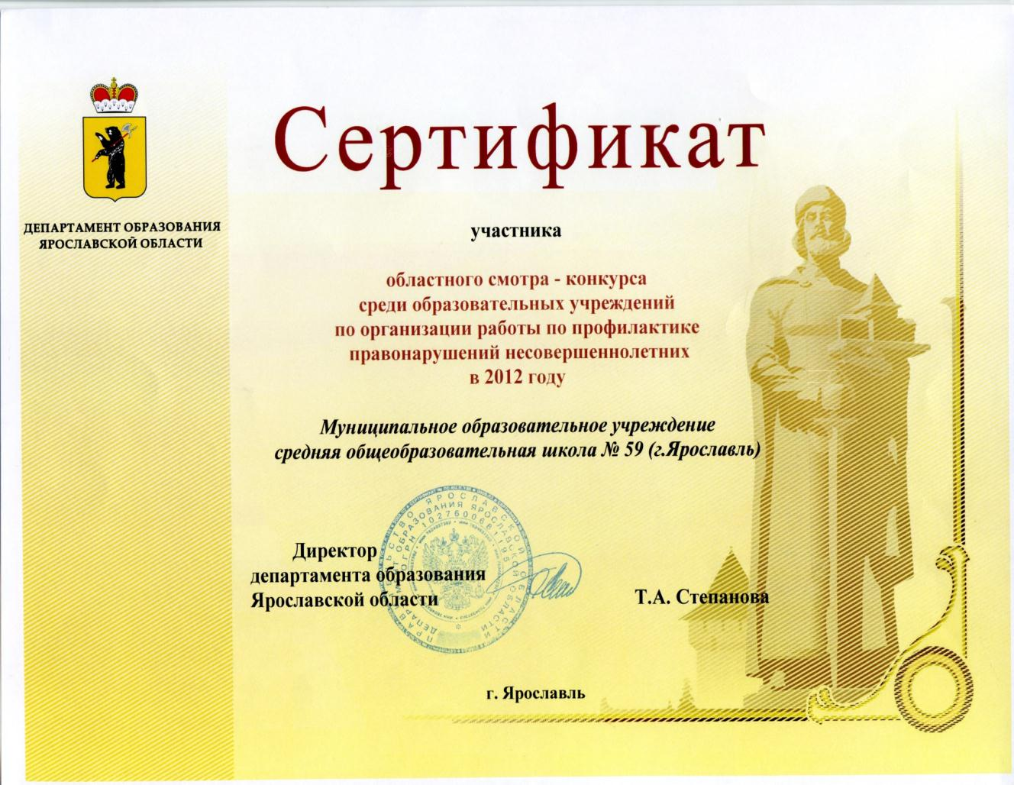
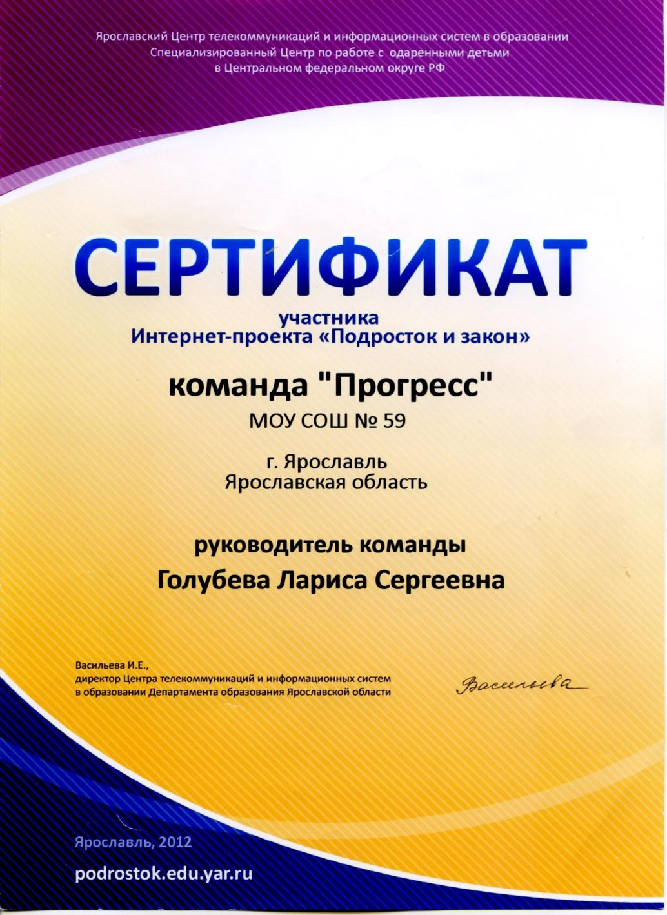

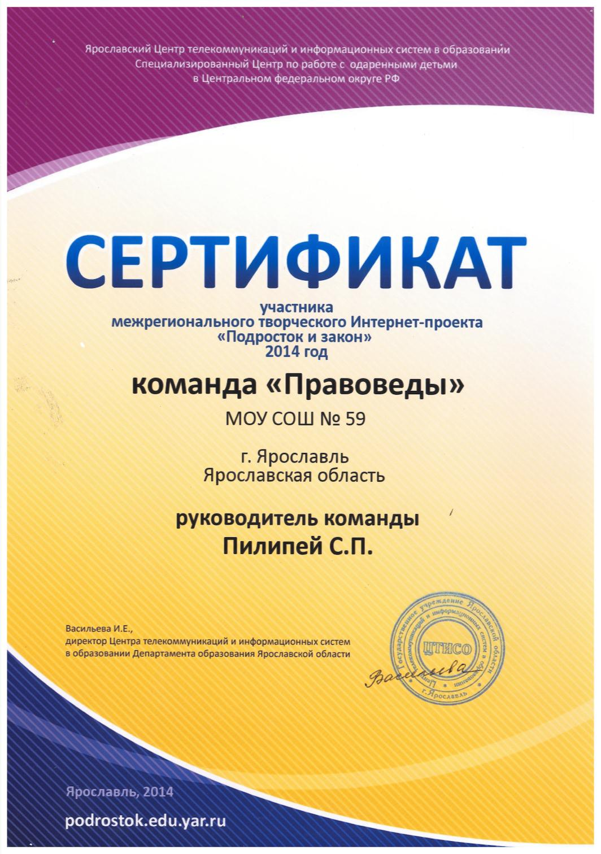
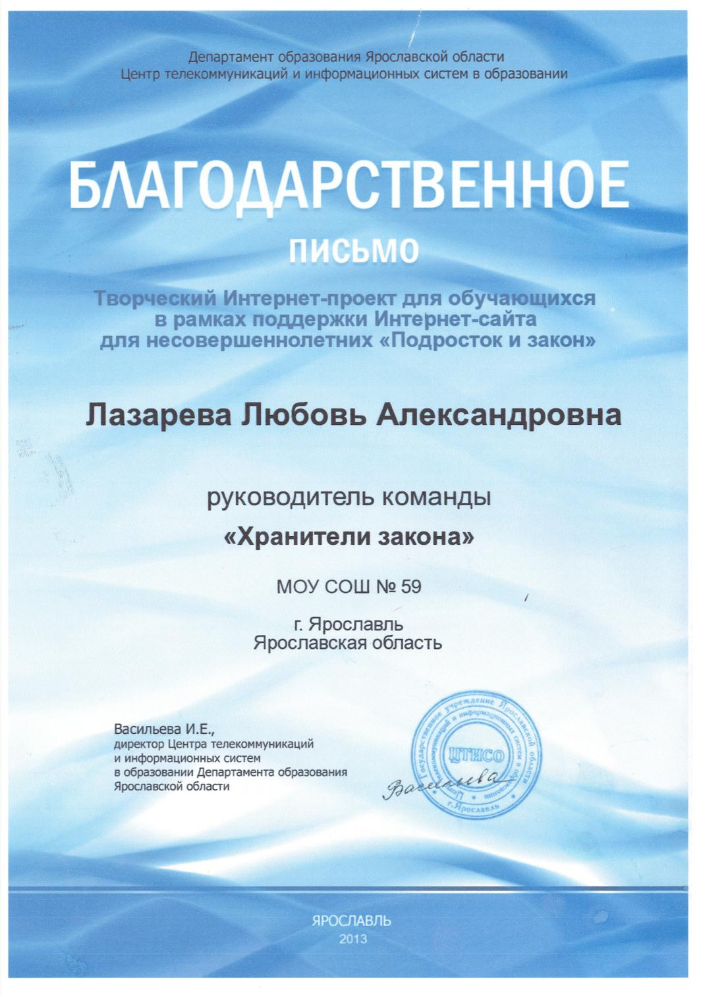
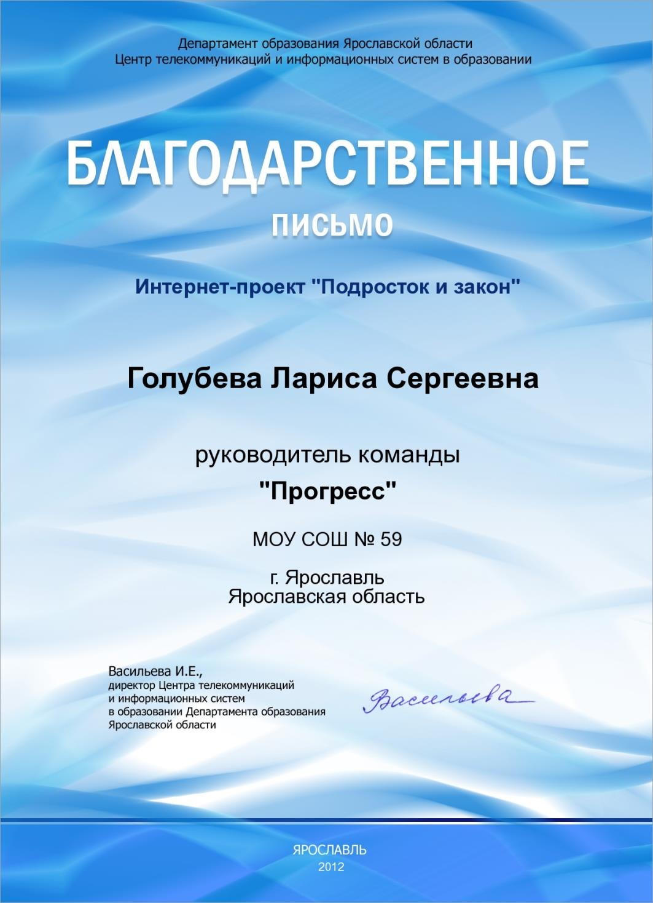
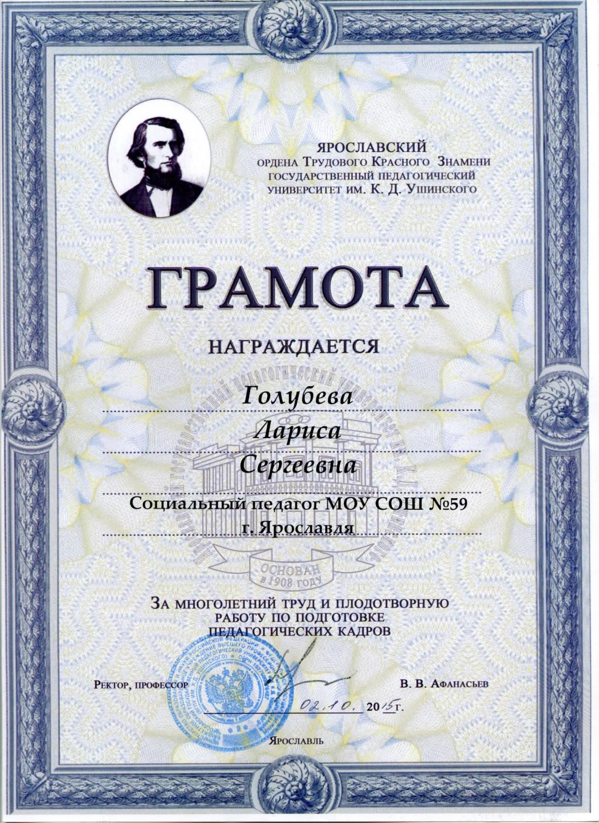

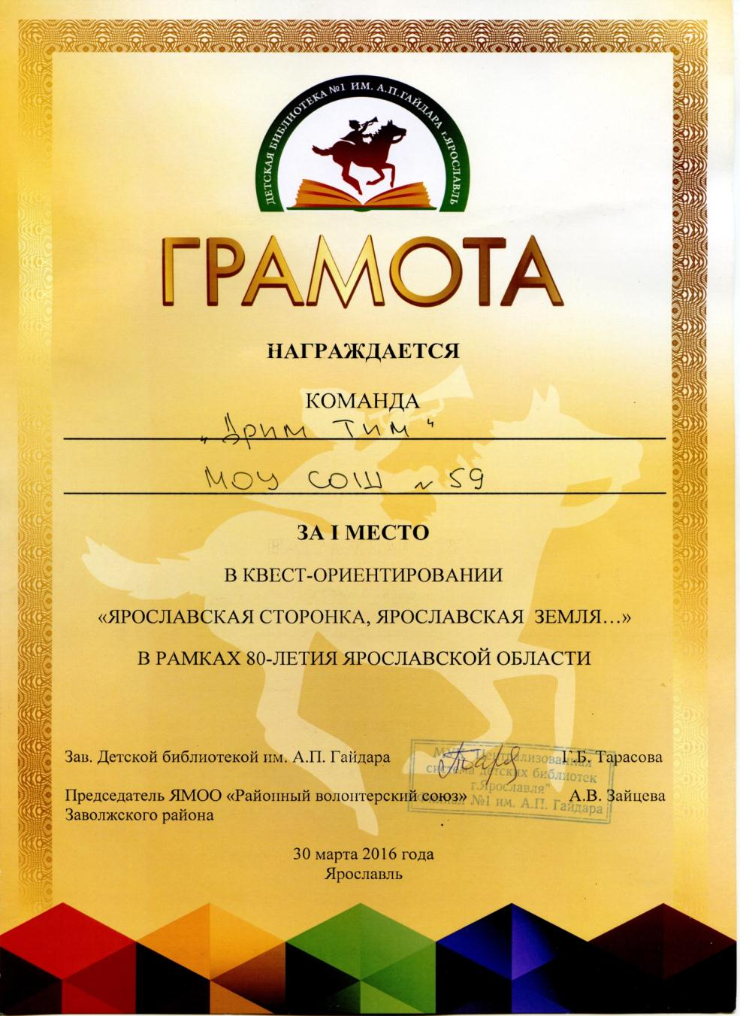
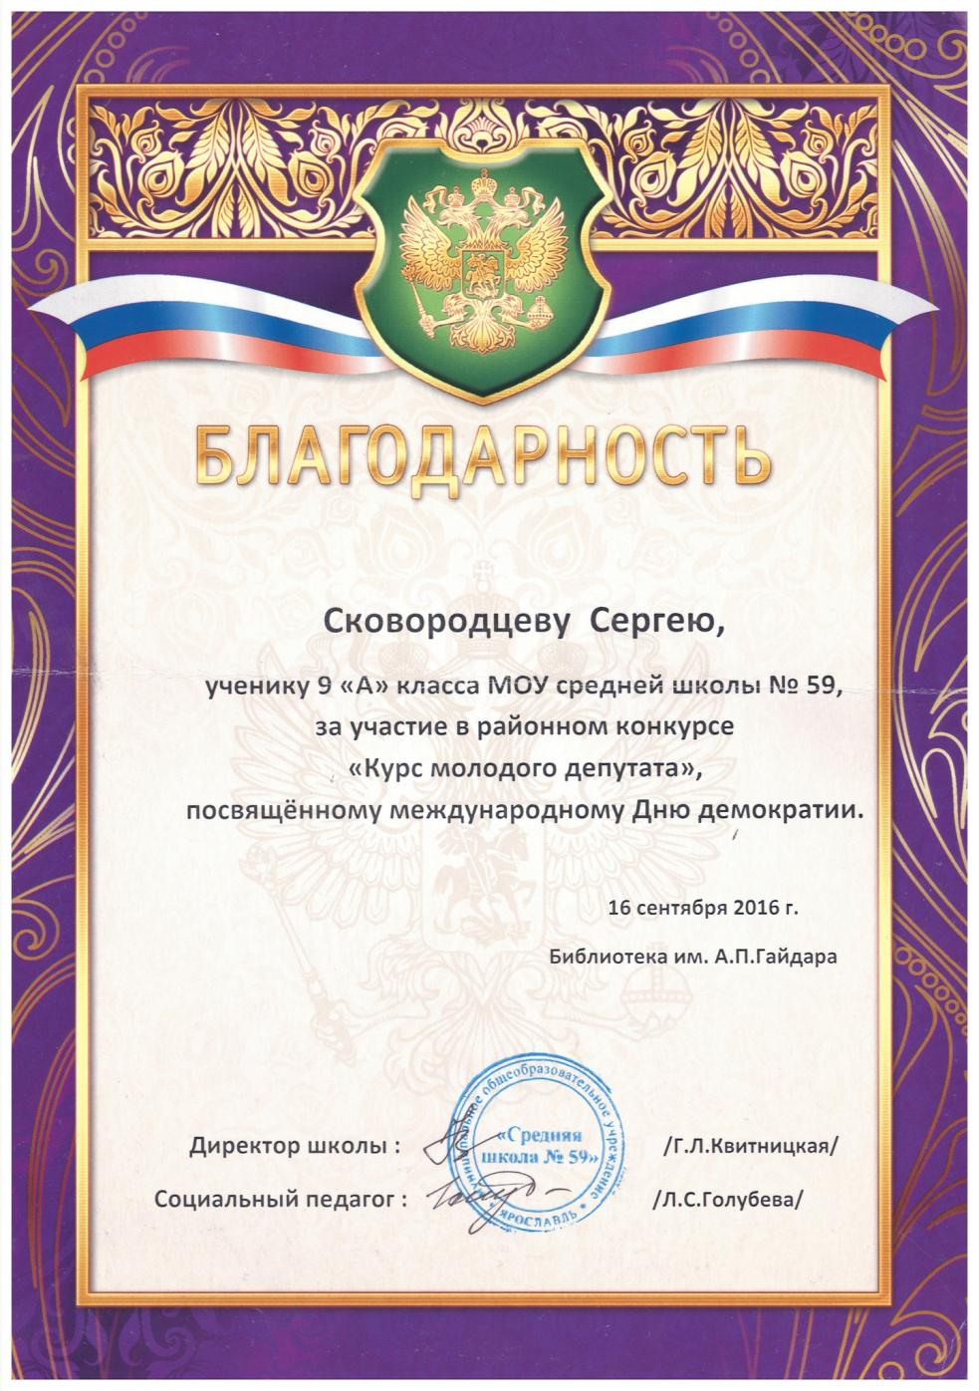

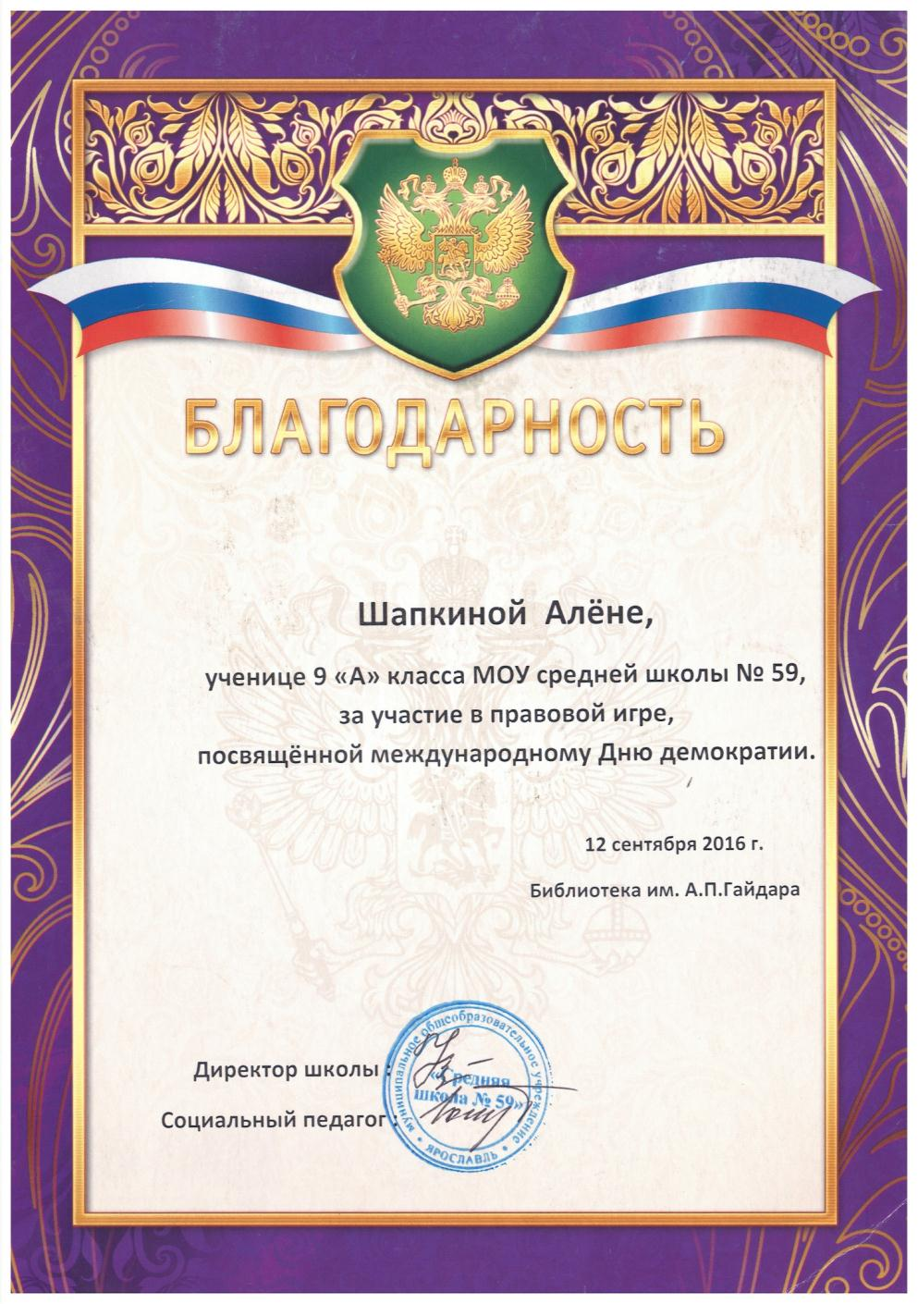

ПРИЛОЖЕНИЕ 8

Конспекты мероприятий

Технологическая карта проекта в рамках реализации программы
2015/16 учебный год.
Название проекта | «Наши права и обязанности».
Вид проекта | Практико-ориентированный.
Продолжительность | Среднесрочный.
Сроки реализации | Сентябрь – март 2015/16 учебного года.
Руководитель | Голубева Л.С.- социальный педагог.
Педагогическая цель | Воспитание гражданской активности, положительных социальных навыков подростков. Формирование в сознании школьников понимания гражданского долга и ответственности за свои поступки перед законами страны.  Развитие творческих, коммуникативных и организаторских способностей учащихся 8-х классов, связанных с выбором будущей профессии.
Предполагаемые образовательные результаты:
Предметные | Расширение знаний по истории, праву, информатике, планированию.
Метапредметные | Овладение умениями работать по правилу и по образцу, средствами общения с младшими школьниками, решать интеллектуальные и личностные задачи.
Личностные | Самоутверждение в новых социальных ролях.
Списочный составучастников-волонтёров проекта | Астахова Н. – 8 «В» Учащиеся 2-4-х классов.  Гуляева В. – 8 «Д»  Ельникова В. – 8 «Б»  Жуков Д. – 8 «Б»  Калугина А. – 8 «Б»  Кузечкин В. – 8 «Б»  Назарова Е. – 8 «Д»  Чекалова М. – 8 «Б»
Организация целеполагания учащихся | Потребности  обучающихся | Цели проекта  (детские) | Требования стандарта (социально значимая деятельность)
 | Желание утвердить себя в роли взрослого организатора. | Познакомить учащихся начальных классов с обязанностями и правами детей в РФ. | Воспитание гражданственности, любви к своей родине.  Знакомство с понятиями: «законопослушный гражданин», право, закон и обязанности.
Описание деятельности | Этапы проекта | Деятельность  обучающихся | Деятельность  педагога
 | Подготовка | Ознакомление с целью и этапами проекта.  Подготовка материалов и поиск информациипо теме проекта. | Руководство общим проектом, оказание помощи детям, осуществление связи с партнёрами.
 | Реализация | Проведение мероприятий по правам в 2-х -4-х классах. | Оказание помощи учащимся в создании  проекта  и проведении классных мероприятий.  Подготовка грамот и благодарностей для участников проекта.
 | Продукт проекта | Создание презентаций детских проектов по правовой тематике. | Создание общего альбома проекта.
 | Анализ  результатов  . | - Обсуждение проведённых мероприятий. | - Анализ количества вовлечённости учащихся в реализацию проекта.  - Анализ выполнения запланированных мероприятий.  Оценка эмоционального состояния и значимости проекта для его участников.
Описание вспомогательных материалов для обучающихся(инструкции, памятки и т.п.) | Использование Интернет-ресурсов, проведение консультаций с учителями-предметниками (информатика, история), консультации с руководителем проекта, работа с социальными партнёрами.
Методы и формы оценки результатов | Анализ значимости проекта (отзывы детей, педагогов и т.д.)  Оценка презентаций и работ участников проекта.  Анализ успехов и неудач.  Поощрение волонтёров.
Анкета
Что мы должны сделать для того, чтобы с нашими правами
больше считались?
А | Создать новые законы
Б | Осуществлять контроль и наказание за нарушение прав
В | Улучшить экономическое положение семьи, школы, страны (в т.ч. - сменить правительство)
Г | Создавать общественные организации
Д | Изучать Конвенцию в школе
Е | Сделать так, чтобы взрослые знали Конвенцию
Ж | "Я должен уважать себя и права других" (вариант: "уважать права других, тогда будут уважать мои права")
З | Внедрить в жизнь ("считаться с ребенком"; Развивать правовую культуру в школе, создавать свод собственных правил и выбирать человека, который помогает их защищать)
И | Не знаю (в том числе, отсутствие ответа)

Какие права моих учеников нарушаются в их повседневной жизни? Что делать, чтобы с правами ребенка больше считались:
Мне
Учителям
Местным органам власти
Общественным организациям
2. Тип школы (отметьте крестиком)
Обычная | Специализированная | Колледж | Городская | Сельская
Да |  |  | Да
3. Класс
5-ыи | 6-ой | 7-ой | 8-ой

4. Знакомы ли Вы с Конвенцией ООН по правам ребенка?
Да | Нет

Если да, то:
5. Что значит Конвенция для Вас?
6. Как выглядит Ваша реальная жизнь по сравнению с правами, записанными в Конвенции?
7. Что мы должны сделать для того, чтобы с Вашими правами больше считались?
Статья 29
...Государства-участники соглашаются в том, что образование ребенка должно быть направлено на:
Ь) воспитание уважения к правам человека и основным свободам...; d) подготовку ребенка к сознательной жизни в свободном обществе... Статья 28
.. .Государства-участники принимают все необходимые меры для обеспечения того,
чтобы школьная дисциплина поддерживалась с помощью методов, отражающих уважение человеческого достоинства ребенка... Статья 13
Ребенок имеет право свободно выражать свое мнение;
это право включает свободу искать, получать и передавать информацию
и идеи любого рода,
независимо от границ, в устной, письменной или печатной форме,
в форме произведений искусства
или с помощью других средств по выбору ребенка
Уважаемые коллеги, отвечая на вопросы, Вы можете иметь в виду тот класс, где Вы - классный руководитель, или в котором Вы преподаете, или который Вы хорошо знаете.
Игра - задача «Журналисты»
(в рамках программы «Реализация норм Конвенции ООН о правах ребенка»)
Цель: способствовать социальной адаптациишкольников, учить участников игры подбирать, обосновывать и систематизировать материалы по определённой теме.
Задачи:
- повышать нравственно-правовую культуру учащихся;
- содействовать становлению правового самосознания;
- способствовать ответственному отношению к своим правам и обязанностям.
Возраст участников:12 – 15 лет
Реквизиты: газеты по числу участников игры, стенды или доска, листы ватмана, клей, ножницы, фломастеры.
Число играющих: 20-25 человек.
Продолжительность игры - 30-40 минут.

Ход игры.
- Ведущий кратко напоминает об основном международном документе, защищающем права детей во всем мире.
- Ведущий предлагает школьникам игру, которая поможет им вспомнить основные права и помогает учащимся разделиться на группы по 5-7 человек. Это поможет быстрее справиться с заданием.
Каждая группа получает газеты (лучше, если это будут детские издания или материалы, затрагивающие детские проблемы).
Задания:
- найти примеры нарушения прав ребенка;
- найти примеры успешного разрешения ситуации в интересах ребенка.
Группы выбирают и выполняют одно из заданий.
3. После того, как школьники найдут статьи, эти материалы вырезаются из газеты, и здесь же группой «верстается» экстренный выпуск газеты, название и тема которой
придумывает сама группа. Обязательно составляется комментарий,
обосновывающий позицию авторов выпуска. После этого каждая группа
вывешивает свою газету на стенд или доску и коротко информирует всех о
выполнении задания.
4. Ведущий оценивает ответы ребят.
Реквизиты:газеты по числу участников игры, стенды или доска, листы ватмана, клей, ножницы, фломастеры.
Число играющих: 20-25 человек.
Продолжительность игры - 30-40 минут.

Правовое воспитание.
Занятие на тему: «Подумаем, обсудимнайдем выход!
Цель: формировать у детей умение самостоятельно решать жизненные вопросы; способствовать их социальной адаптации.
Задачи: продолжать знакомить детей со статьями Конвенции ООН по правам ребенка; повышать нравственно-правовую культуру, содействовать становлению правового самосознания(для школьников 12-16 лет).
Возрастная группа: старшеклассники
Форма проведения:решение правовых задач.
Уважаемые ребята! Сегодня мы еще раз поговорим с вами о тех документах, которые защищают ваши права. Но, нам бы хотелось, чтобы вы сами научились в жизни отстаивать и защищать эти права. Сегодня я предлагаю вам представить, что вы попали в сложную жизненную ситуацию. Вы должны подумать и принять правильное решение, которое поможет вам найти выход из этой трудной ситуации. Если вы затруднитесь дать ответ, то правовые документы (Конвенция ООН о правах ребенка) поможет нам сообща решить, что же необходимо сделать, учитывая сложившуюся ситуацию.
Наши молодые соотечественники из разных городов России помогут нам разобраться в этом. Вы сами определите, какие ваши права были нарушены и как защитить свое право. Мы предлагаем вам следующие вопросы:
Мы - представители 34 регионов России, подростки 12-16 лет. Мы живем и в крупных мегаполисах и в маленьких поселкам, в деревнях и в небольших провинциальных городках.
Многие из нас - участники детских объединений, но есть и те, кто о детском движении услышал только здесь, на сборе.
Нас волнует то же, что и тебя, - как найти настоящих друзей, как узнать и сохранить ее, как приобрести желанную профессию, как найти достойную работу и достаточный заработок, как жить в нашей стране и гордиться ею. Мы искали ответы на эти вопросы, размышляли, спорили и все чаще приходили к мысли о том, что прежде чем выступить в путь, нужно понять, куда и по какой дороге мы идем вместе с нами, кто помогает нам, какие препятствия встретятся у нас на пути. Мы поняли: и сегодня, и завтра попутчики и помощнику у нас могут быть разные, а дорога одна - наше право. И мы попытались разобраться в своих правах, побольше узнать о них. Попытаться применить свои познания в конкретных ситуациях.Нам предложили рассмотреть несколько жизненных ситуаций и ответить на вопросы. Мы предлагаем тебе выдержки из этих ответов. Посмотри, что получилось.
1.Ты хочешь устроиться на работу летом или в свободное от учебы время. Тебе говорят, что это невозможно, потому что ты ребенок, или предлагают тебе бесплатную работу.
Знаешь ли ты, какие из твоих прав нарушены в данной ситуации? Оказалось, что около трети из нас не знает, как ответить на этот вопрос. Остальные отвечали по-разному: «Право получать заработную плату», «Мне кажется, чтозапрещаютзарабатыватьденьги», «Государстводолжно защищать права ребенка от всех форм .эксплуатации, а в данном случае это наше право нарушено», «Право на труд», «Право выбора». Некоторые считают, что «ребенок не должен работать» и поэтому «не уверены, что права нарушены». Другим было «трудно ответить».
о
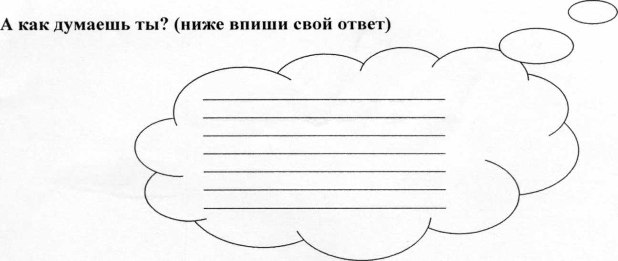
Нас спросили: «С какого возраста вы имеете право работать?»
Почти половина ребят уверена, что с 14 лет, есть такие, которые считают, что с 15,16, даже с 18. А некоторые утверждают, что с любого возраста. Вот здорово! Родился - и иди на работу! А ты как считаешь? Заретушируй нужное.

«Кто может вам помочь решить эту проблему?»
Больше половины из нас уверены, что помочь нам могут только родетели, чуть меньше половины - что помогут родственники, очень немногие рассчитывают на государство, кто-то на друзей. У некоторых ребят нет надежды ни на кого.

А кто поможет тебе, если нужно будет устроиться на работу? Выбери и обведи свой вариант.
Родственники Не знаюРодители
ДрузьяНиктоЯ сам
Школа Служба занятости
Добавь свое:

2. Твоя семья оказалась в условиях вооруженного конфликта. Какие из твоих прав нарушены в данной ситуации?
Многие из нас не знают ответа на этот вопрос.
Остальные считают: «Право на жизнь». «Ребенок должен жить в нормальных условиях». «Государство обеспечивает безопасность детей в первую очередь», «статья 38 Конвенции о правах ребенка». «Моральные права». «Моральный ущерб». «Право моей неприкосновенности».

ТВОЙ ВАРИАНТ (ниже впиши свой ответ)

Кто (какие организации, люди) призван защищать твои права?
Около половины из нас считает, что наши права обязано защищать государство, а конкретно - правительство, местная администрация, школа, судебные органы.

Есть мнение, что защищать наши права призваны «верховные» люди или «спецорганизации» по защите прав ребенка. Значительная часть ребят отдает предпочтение родителям. Многие не смогли назвать никого.

А КТО В ТВОЕМ ГОРОДЕ. СЕЛЕ, РАЙОНЕ ПОМОЖЕТ ТЕБЕ ЗАЩИТИТЬ ТВОИ ПРАВА? (Ниже впиши свой ответ).

3. Ты познакомился с интересными людьми, которые рассказали много интересного о своем религиозном объединении, пригласили тебя на
встречу, на вторую, на третью а когда тебе стало неинтересно
или ты не получил откровенных ответов на свои вопросы и решил покинуть это общество, тебе запретили это делать, угрожая тебе и твоим близким.
Мы думаем, что это «право на свободу», «свобода действий», «право на выбор», «они мешают мне жить, как я хочу», «право на свободу религии», «статья 35 Конвенции о правах ребенка», «свобода действий и слова», «право на свободную жизнь», «нарушено право выбора занятий».

Мы убеждены, что «ребенок может уходить, если он точно знает, что это нужно сделать», «мы имеет право выбирать любую религию».
Мы считаем, что в данном случае действие по отношению к ребенку можно расценить как «насильственное удержание», «шантаж с целью расправы над родными».
А как ты считаешь?
Как бы ты вышел из этой ситуации?
Мы решили, что можно «подать в соответственные органы», «подать в суд», «сказать об этом родителям», «посоветоваться с семьей».
Кто-то: «обратился в милицию», «обратился бы за помощью в мэрию», «обратился бы к кому-нибудь за помощью», «обратился бы в администрацию города», «обратился бы в Уголовный кодекс Российской Федерации», «я бы больше не пришла, или заявила на них в суд».
А ТЫ? (Ниже впиши свой ответ)
Кто тебе может помочь?
Многие из нас не знают ответа на этот "вопрос, некоторые решили, что скорее всего нам помогут «родители», «государство, или скорей всего мама», «государство и я сам со своей семьей», «УК РФ» (Уголовный кодекс Российской Федерации), «правоохранительные органы», «суд», «прокурор», «правительство».
Несколько отчаянных ребят решили: «Я сам себе могу помочь!», «я сам -охрана правопорядка».
А какие правозащитные организации, действующие в нашей стране, ты знаешь? (напиши)

4. Ты хотел бы сменить школу, поступить в иное образовательное учреждение и выдержал вступительные испытания. Однако тебе отказали в приеме, объяснив, что был большой конкурс и приняли ребят, которые живут в данном микрорайоне.
Знаешь ли ты, нарушены ли твои права?
На этот вопрос мы получили много вариантов ответов. И хотя почти треть из нас не знала ответы на него, остальные ребята решили, что нарушены следующие права: «право на выбор учебного заведения», «частично нарушена статья 28 Конвенции о правах ребенка», «право на образование», «право на выбор», «право на учебу и получение знаний», «право на учебу».
Высказаны мнения, что «каждый ребенок должен учиться», «прием в учебные заведения должен осуществляться независимо от места жительства», а в данном случае работники школы «запрещают мне учиться».
Попробуй выступить экспертом и проанализировать наши мнения, какое из них, с твоей точки зрения, соответствует положениям конвенции о правах ребенка Закону РФ «Об образовании», Положению (Уставу) твоей школы?
Если тебе сложно ответить на этот вопрос подумай и напиши, у кого ты мог бы проконсультироваться?
Как бы ты вышел из этой ситуации?
Этот вопрос вызвал у нас затруднения. Не знают, как поступили бы, около трети ребят.
Некоторые решили не обострять ситуацию: «Я бы все обдумала и скорей всего ушла бы и не стала разбираться», «Пошел бы в другое учебное заведение», «уйду в другую школу».
Многие стали бы добиваться решения вопроса: «предъявил бы свои права на это», «обратилась бы к директору этого учебного заведения», «обратился бы к властям», «обратился бы в суд», «попросил бы родителей разобраться», «обратился бы за помощью», «обратился бы к начальству».

Лично что бы сделал ты? (выбери нужный ответ)
- Я познакомился бы со своими правами до того, как начал сдавать экзамены, и если они были бы нарушены, добивался бы их соблюдения у администрации учебного заведения.
- Я доверяю своим родителям, они «ведет» мои дела, они решат все проблемы, если такие возникнут.
- У меня не может возникнуть таких вопросов, т.к я поступаю только в те учебные заведения, которые соблюдают мои права.
- Если так случилось, никто уже ничего не сделает. Поэтому я смирюсь.
5.
6.
5. Совместно со своими друзьями и со взрослыми ты решил создать детское отделение. Однако администрация школы не разрешает Вам использовать школьные помещения для вашей деятельности или ставит условия, что разрешит Вам действовать на базе школы, если с вами не будет некоторых ребят и если вашу программу будет утверждать директор школы или завуч.
Какие из ваших прав нарушены?
В данном случае мы учитывали, являются ли ребята участниками детского объединения. И вот какая картина получилась.
Половина членов детских объединений ответила, что они не знают, нарушаются ли в данном случае их права.
Некоторые члены детских объединений утверждают, что ничьи права не нарушаются.
Другие ребята считают, что нарушены «право на слово», «право на свободу собраний и объединений», «моральные права», «статья 15 Конвенции о правах ребенка», поскольку «я имею право на организацию» и все «дети имеют право на создание организации».
А ты являешься членом какой-нибудь детской организации или объединения?
Если ДА, то:
Расскажи ребятам о своей организации:
Как она называется?
Кто ваш руководитель?
Где организация действует?
Каковы ваши символы, атрибуты, традиции?
Как часто вы собираетесь вместе?
Что вы делаете в организации?
И еще все, все, что хочешь.
ЕслиНет, то:
Узнай и расскажи товарищам:
Какие детские и молодежные организации действуют на территории вашего города (села, поселка), района, области.
Какие федеральные и международные организации действуют на территории России, кто является их руководителями, какие программы они реализуют.
Как и где можно получить информацию об этих организациях?
В любом случае:
Обязательно узнай о правовых основах деятельности детских объединений в России.
Как бы ты вышел из этой ситуации?
К счастью не многим из нас пришлось столкнуться с такими проблемами в своих школах, потому что почти четвертая часть ребят не знает, что стала бы делать в этой ситуации.
Другие решили: «спросил бы у знающих людей», «обратился бы к начальству», «обратился бы к руководителям», «договорился бы с администрацией», «поговорил бы со школой», и даже «дал бы взятку».
Те, кто настойчиво решил организовать деятельность детского объединения, нашел бы решение в любом случае: «установил бы детскую организацию в своем помещении», «сделал бы это в другом месте», «попытался бы найти другое помещение».
А если бы тебе пришлось решать эту проблему, какой путь выбрал бы ты? (Напиши)
А если бы тебе пришлось решать эту проблему, какой путь выбрал бы ты? (Напиши)

См. Приложение 1

